LK – SRIJEDA 25.3.2020.
ZBROJI:
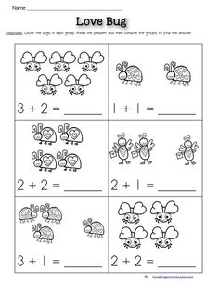

ZBROJI PRSTIMA:
UPIŠI BROJEVE KOJI NEDOSTAJU:
